公开课情况
- 以下粘贴公开课通知纸质扫描件（每图占一页）
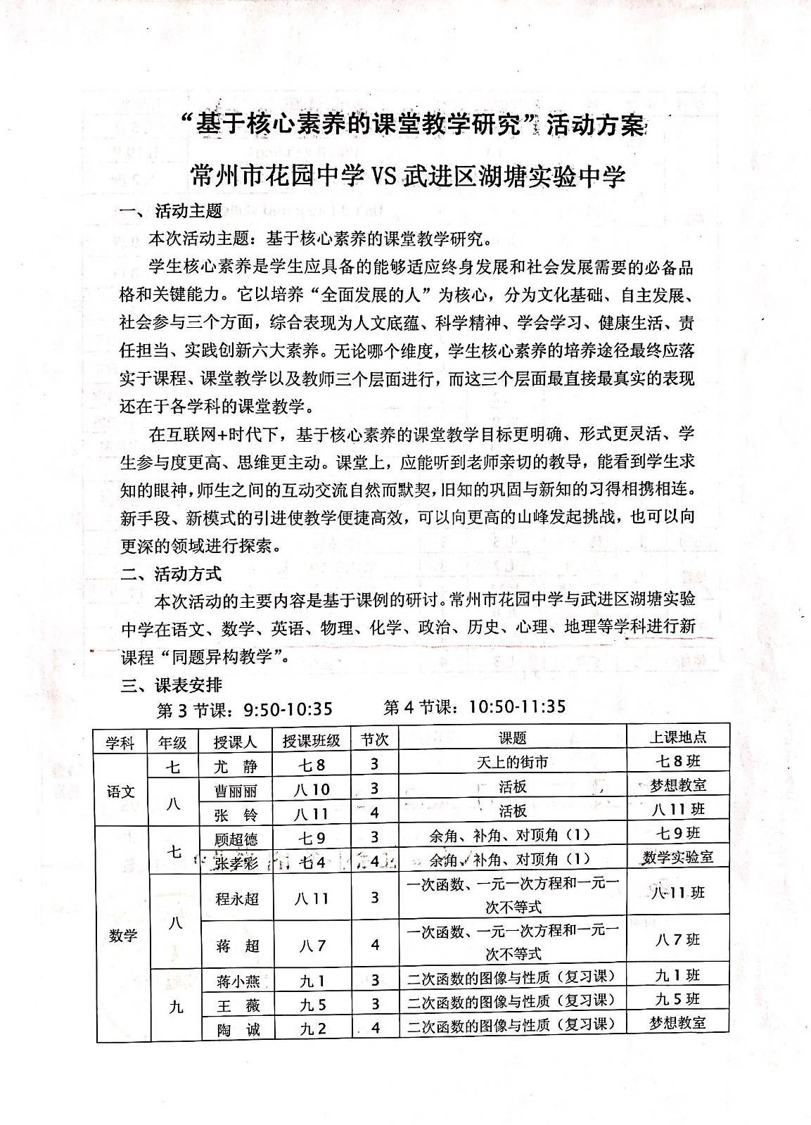

- 以下粘贴公开课课表,必须是扫描件，申报者本人姓名用红线标出（每图占一页）
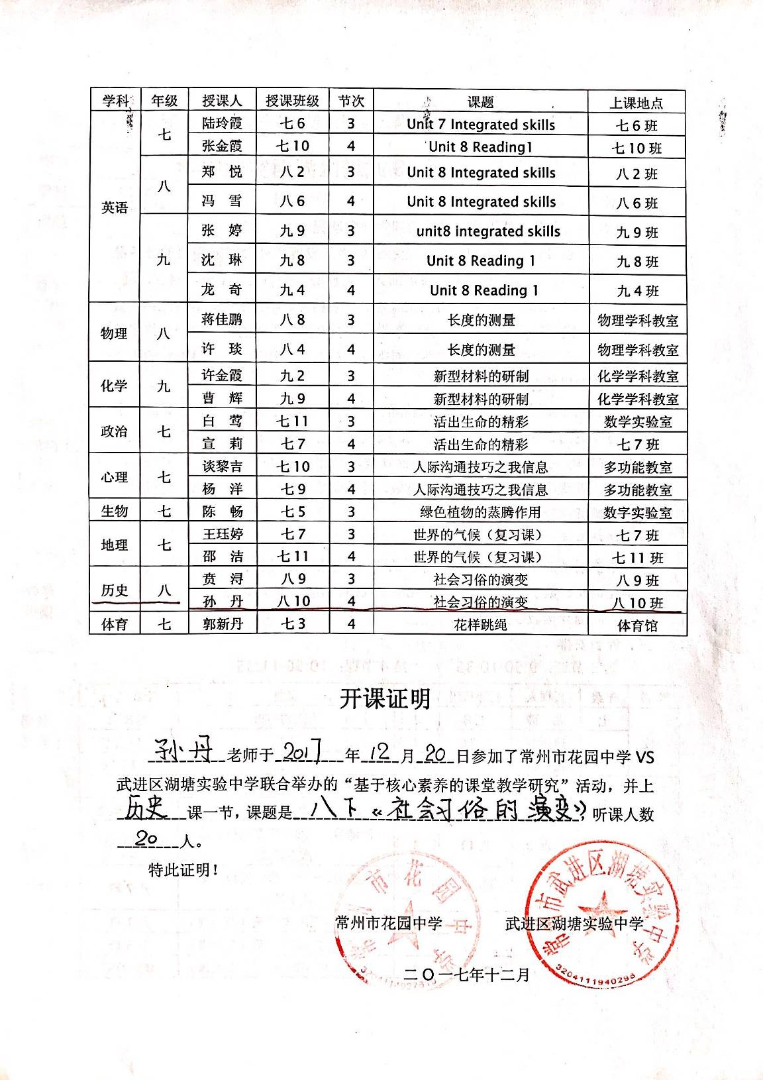

- 以下粘贴公开课教案，可粘贴电子稿，如是扫描件，每图占一页

课题：22.社会习俗的变迁 | 课时：1课时 |  | 授课：孙丹
教学设计：
将课堂还给学生，设计学生主导的课堂教学。
本课共分三部分：一、课前学生资料的收集整理准备阶段：根据课文内容把学生分成四小组：剪辫组、放足组、服饰组和礼仪组组。各组同学展开资料收集整理，选定历史剧，汇报PPT，演说等形式准备展示自己组的学习成果。二、成果展示汇报阶段，由学生按小组对所收集资料进行成果汇报展示。教师在学生收集、整理资料和汇报展示的过程中给予一定的关心和帮助，并及时进行指导。三、学生前期自学后出现的疑难问题集中，教师准备好历史材料，课堂分组讨论学习，形成问题的解答。
学习目标：
一、知识与能力
1、了解民国初年剪发辫放足、改称呼、易服饰的基本史实，并试分析原因。
2、通过分析“为什么清末民初中国的社会生活会有如此大的变化 ”等问题，培养站在历史发展的角度思考问题的能力。
3、培养学生初步学会自主学习和合作学习，锻炼学生的组织和表达能力。
二、过程与方法
1、从网上等多种途径收集有关照相、电影、剪发辫改称呼的书籍和资料，观看相应的影视作品如《西洋镜》等，加深对清末民初社会生活状况的了解。加工整理所收集的资料，编成汇报稿。编排历史短剧。
2、利用现代技术平台“小蚂蚁”，让学生在课堂练习反馈学习成果，发送丰富历史资料包进行学习，完成学习任务单。
三、情感态度与价值观：
1.认识西方工业文明的传入使中国社会生活变得丰富多彩，但这是以中华民族沦为半殖民地半封建社会为代价的。
2.认识工业文明的传入改造中国社会的物质文明的同时，促进中国社会的文化生活和社会习俗的变化。
3.认识辛亥革命对中国社会的封建习俗观念的改造作用，它是历史的进步。
教学用具：多媒体、小蚂蚁技术平台
重点：了解并体会近代西方工业社会文明促使中国社会在各领域所发生的变化：文化生活的变迁、社会习俗的变化等。
难点：分析变化现象背后的原因及影响。
授课过程：
教师活动 |  | 学生活动 |  | 设计意图
第一篇章：  展示我们小组的学习成果  1、公布同学们课前评选出的4组汇报展示的小组名单，宣布课堂展示开始，一次上台进行学习成果的汇报展示。  2、教师在汇报后出示表格，请学生填完整，汇总学习成果。  3、自学成果检测：以4人小组为单位在“小蚂蚁”上进行必答题10题的知识竞赛。每题答对记1分，以小组为单位进行得分计算，小组成员每人10分，全部答对记40分。  用平台得出检测结果，马上反馈学生的学习情况。小结。  第二篇章：  我们的困惑？  1、公布学生在前期自学过程中提出的3个主要的疑难问题：  人们当时为什么要把辫子减掉？  当时，为什么有人不愿意剪辫子？清末民初，中国社会发生变化的原因有哪些？  2、华山论剑：为解决这3个疑问，请打开蚁巢中的资料包，选择一个你最想完成的探究问题，以小组为单位进行探究。完成一份学习任务单，将成果上传。请同学们在相互学习后投票评选出你认为的最佳学习成果。  3、学习成果展示，汇总，教师小结。 |  | - 学生按照剪辫组、放足组、服饰组、礼仪组的顺序上台展示自己小组的学习成果，其他同学认真观看，相互学习。  - 相互学习后，完成学习成果汇总。  - 学生在小蚂蚁平台上完成自学成果检测。  1、明确问题。  2、小组合作，利用小蚂蚁平台，选取历史材料，完成探究性学习。  3、学生在教师引导下完成总结。 |  | 培养学生收集资料，筛选资料，汇总整理的能力，小组合作，开放式的学习。  学习效果反馈。  合作学习，培养学生史料阅读理解，史料实证的历史核心素养。

- 以下粘贴公开课评价表，必须是扫描件（每图占一页）
